**72081140138**

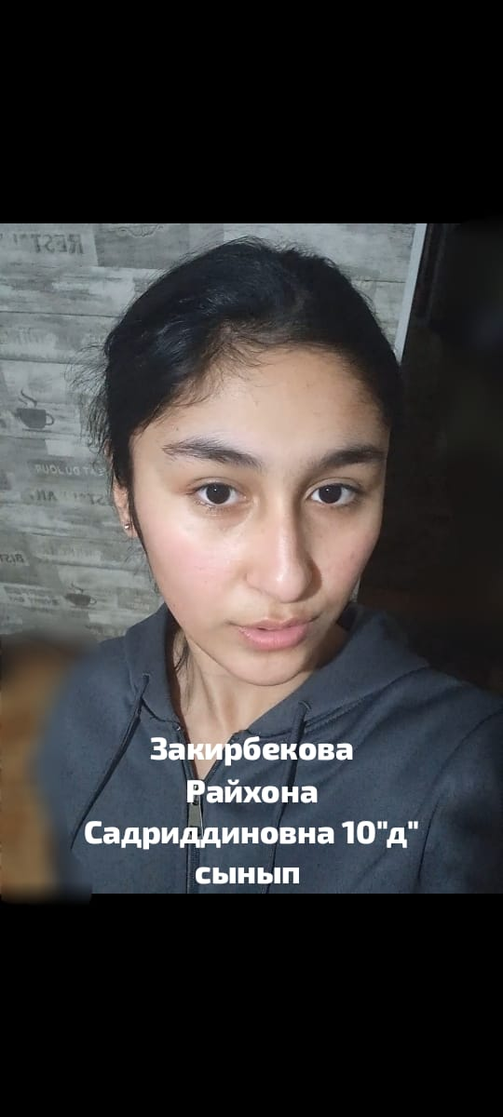

**ЗАКИРБЕКОВА Райхона Садриддиновна,**

**Сабыр Рақымов атындағы №53 жалпы орта білім беретін мектебінің 10 «Д» сынып оқушысы.**

**Жетекшісі: ТУРСУНБАЕВА Зумратхан Абдусалиховна.**

**Шымкент қаласы**

**МАТЕМАТИКА ВА ШАХМАТ**

Мақсад: Математика ва шахмат орасидаги боғликникни кўрсатиш. Шахматни ўрганиш орқали ўқувчиларнинг фикрлаш қобилиятларини ўсишини тушунтириш.

Режа.

1. Шахматнинг қадимийлиги ва келиб чиқиш тарихи.
2. Шахматнинг математика билан богликлиги.
3. Шахмат ўйинининг турлари.
4. Шахмат чемпионлари.

Шахматнинг қадимийлиги ва келиб чиқиш тарихи.Таянч сўз ва иборалар: Чатуранга, шатранг, шатранж, шахмат, шашқол, мансуба, қўр, археолог, Далварзинтепа, Кушон, Афросиёб, зебу, олия, оқсуяклар, империя, дебют, масала, рух, афсона, салаф, спорт устаси, чемпион, вариант, гроссмейстер. Шахматнинг биринчи марта қачон ва қаерда пайдо бўлганлигига изоҳ топиш учун жаҳон олимлари бир неча асрлардан буён уриниб келадилар. Кўп маълумотлар шахматнинг биринчи ватани – Ҳиндистон эканлигидан далолат беради. Шахмат доналари орасида Ҳиндистонга хос филларнинг бўлиши, қадимий қўлёзмаларда “раджа” (шоҳ), “анга” (қўр) каби ҳиндча сўзларнинг қўлланилиши тарихчиларни шу тўхтамга олиб келди. Шахматнинг бошланғич формаси – “чатуранга” – эрамизнинг II–IV асрларида Ҳиндистоннинг Панжоб ва Кашмир вилоятларида пайдо бўлган дейишга етарли асос бор (“чатур”–тўрт, “анга”–қўр, яъни тўрт қўр демакдир. Бу билан ҳиндлар: “жанговар филлар”, “отлиқлар”, “жанговар аравалар” ва “пиёдалар”дан иборат қўшинни англатганлар). 1 Шахмат тарихини ойдинлаштиришда ўзбек тадқиқотчиларининг ҳиссаси самарали бўлган. 1972 йил охирларида ўзбек археолог олимлари Сурхондарё соҳилларида жойлашган Далварзинтепадан эрамизгача I–II асрлар, яъни Кушонлар империяси даврига оид бир қанча нодир буюмлар ва 2 та шахмат доначасини топганликлари жаҳон матбуотида катта шов–шув бўлди. 1 Муҳиддинов М.“Соҳибқирон дона сурганда” .Тошкент., “Айн”,2006 йил. 12 Орадан 5 йил ўтгач, Афросиёбдан топилган доналар дастлабки фараз ва хулосаларни тасдиқлади. Далварзинтепадан топилган “фил” ва “зебу” (ҳўкиз) доначалари ҳинд чатурангаси Фил Зебу (ҳўкиз) билан шатранж ўртасида пайдо бўлган ўйинга тегишли бўлса, Афросиёбдан топилган фил суягидан ясалган еттита

-1-шахмат донаси – шоҳ, фарзин, от, фил ва пиёдалар нисбий кучларига монанд шаклларда акс эттирилган бўлиб, булар энди такомиллашган Ўрта Осиё шатранжига тегишли эканига шубҳа қилмаса ҳамбўларди. Бу доначалар кўп марталаб қўлдан-қўлга ўтганлиги, яъни ўйналганлиги туфайли таглари сип-силлиқ ҳолга келган. Пиёдалар баландлиги – 2 см, от ва филларники – 3 см, шоҳ ва фарзинники эса – 4,5 см шаклида ишланган. Археологларнинг хулосасига кўра, бу доначалар VI–VIII асрларга оиддир. 13 Афросиёбдан топилган фил суягидан ясалган шахмат доначалари Қизиқ, шатранж доналари таркибига кирувчи Рух худди шу даврга оид қатламдан, Афросиёбдан эмас, балки Фарғона вилояти ҳудудидан шу аср бошларида топилган. Айни чоғда Санкт-Петербургдаги Эрмитаж музейида сақланмоқда. Заминимиздан шахмат доначаларининг топилиши – Сурхондарё ҳудудида шахмат Осиёнинг бошқа жойларига қараганда анча аввал тараққий этганлигидан далолат беради. 14 Чатуранга ҳозирги шахматга анча ўхшаса ҳам, лекин ундаги доналар сони ва ўйин тахтасининг кўриниши фарқ қиларди. Энг катта фарқи шуки, ҳинд шахматида махсус шашқол бўлиб, ўйинда ютиш бу шашқолнинг қандай ҳолатда тушишига боғлиқ бўларди. IV–V асрларда ҳинд чатурангасининг қайсидир формаси асосида бу ўйиннинг такомиллашган тури – шатранг пайдо бўлган деган хулосага олиб келади. Шатранг такомиллаша бориб, доналарининг сони жиҳатидан ҳам, тахтага терилиши жиҳатидан ҳам ҳозирги шахмат тусига киради. Шатранг ўйинида шашқол тошлари бора-бора қўлланилмайдиган бўлди, унда кураш рақиб доналарининг барчасини қириб ташлагунча эмас, балки шоҳни “мот” ёки “пот” қилгунча давом эттириладиган бўлди. Шатранг тўғрисидаги дастлабки маълумотлар Ўрта Осиё адабиётларида 600-йилларда тилга олиниши ва ҳинд чатурангаси ҳақидаги дастлабки маълумотлар эса VII асрда пайдо бўлиши ҳамда VIII–IX асрларда шатранг тўғрисидаги маълумотлар Ўрта Осиё адабиётларида кўп учраши бу ўйин Ўрта Осиёда тобора авж олганлигидан далолат беради. Кейинроқ бутунлай шатрангга бағишланган ўйин боши ва “мансуба”ларни (масалаларни) ўз ичига олган қўлёзмалар ҳам пайдо бўла бошлаган. 15 Рус шахмат тарихчиси ва назариячиси И.Майзелис “Чатуранга ва шатранг бир-биридан тамоман фарқ қилувчи ўйинлардир”2 деган фикрни биринчи марта илгари сурди. Шатранг тез орада Ўрта Осиё билан чегарадош мамлакатларга ҳам тарқала бошлади.

**Шахматнинг математика билан боғлиқлиги.**

Шахмат тахтаси Шахмат энг қадимий ўйинлардан бири. У гўёки икки лашкарнинг жанг санъатини эслатади. Лекин бу ўйин фикрлар курашига асосланган ўзига хос санъатдир. Шахмат тахтаси 64 та тенг катакларга бўлинган, 32 таси оқ ва 32 таси қора. Тахтанинг бўйи ва эни бўйлаб 8 тадан қаторлар жойлашган. Катакларни хоналар деб атаса ҳам бўлади. Ўйин учун тахта шундай туриши керакки, чап томондаги бурчак қора хона бўлиши керак (1-шакл)

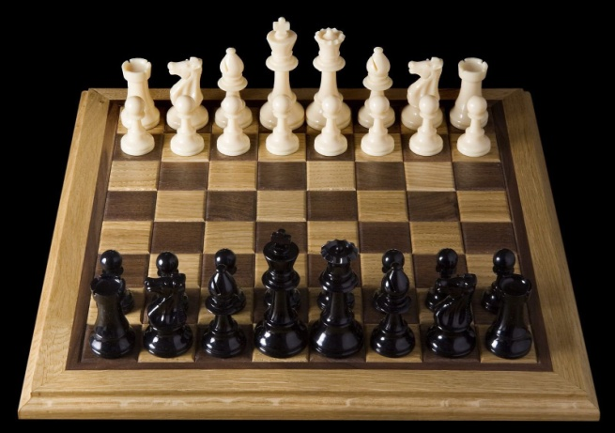

-3-

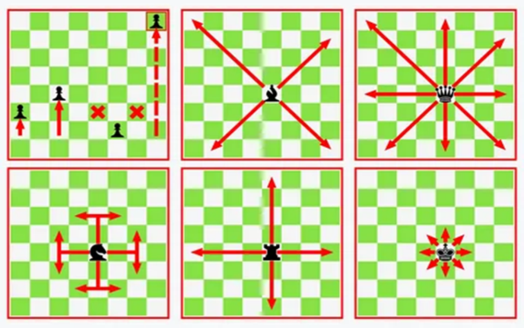

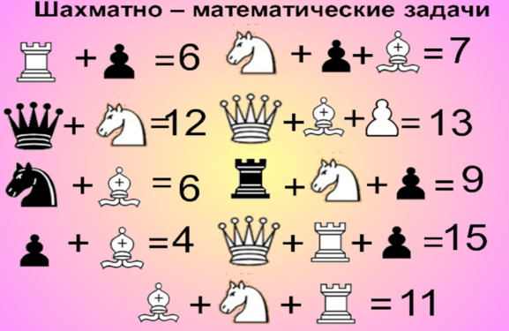

-4-

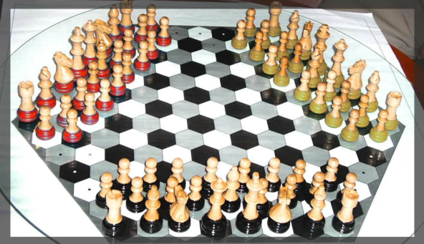

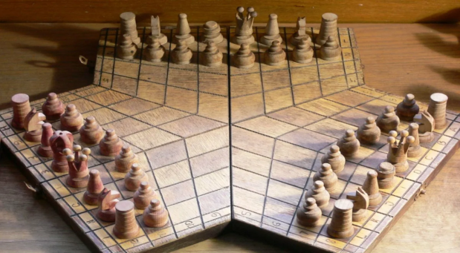

-5-

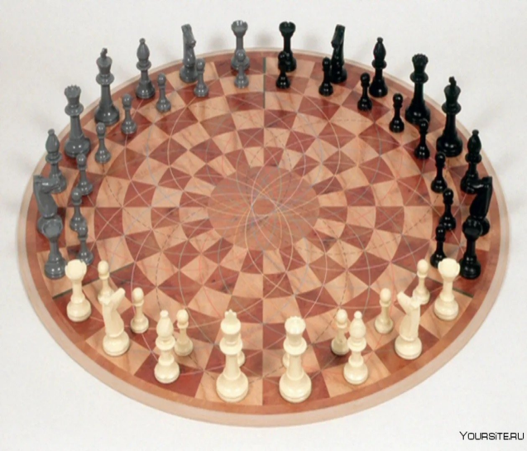

ШАХМАТ ДОНАЛАРИ Шахмат тахтасида ҳамиша оқ доналар пастда, қора доналар юқорида жойлашган бўлади

Шахмат ўйинида ҳар бир томонда 8 тадан сипоҳ ва 8 тадан пиёда, жами 16 та дона бўлади. Ўйинда 32 та дона иштирок этади. Сипоҳларнинг 5 та тури мавжуд: 1 тадан шоҳ ва 1 тадан фарзин, 2 тадан рух, 2 тадан фил ва 2 тадан от бўлади. Оқ доналар 1 ва 2 горизонталда, қора доналар эса 7 ва 8 горизонталда терилиши шахмат адабиётларида ифодалаш учун асос қилиб олинган. Амалда ўйновчининг чап томонидаги бурчак қора, ўнг томонидаги бурчак эса оқ рангда бўлиши шарт. Оқ фарзин оқ катакда, қора фарзин қора катакда терилишини унутманг. Эслатма: Фарзин ўз рангидаги катакда туради.

Шахмат доналари 2 қисмга бўлинади:

1) пиёдалар – 8 та.

2) сипоҳлар (фигуралар) – 8 та.

Сипоҳларнинг ўзи ҳам 2 қисмга бўлинади:

1) оғир сипоҳлар – фарзин ва рухлар.

2) енгил сипоҳлар – отлар ва филлар.

**Шахмат чемпионлари.**

22 ёшли қозоғистонлик шахматчи Жансая Абдумалик 6 ёшида қизлар ўртасида Алмата шаҳар чемпионатида ғолиб чиқиб, биринчи унвонини қўлга киритди. 13 ёшида шахматчи аёллар ўртасида гроссмейстер унвонини олди. 2017 йилда Абдумалик У-20 Жаҳон чемпиони бўлди. 2021 йилда Қозоғистонда шахмат бўйича биринчи жаҳон чемпиони Гибралтардаги турнирда биринчи ўринни егаллади ва халқаро гроссмейстер бўлди.

-9-

Жансая Абдималик Алматадаги шахмат Федерацияси Президенти. 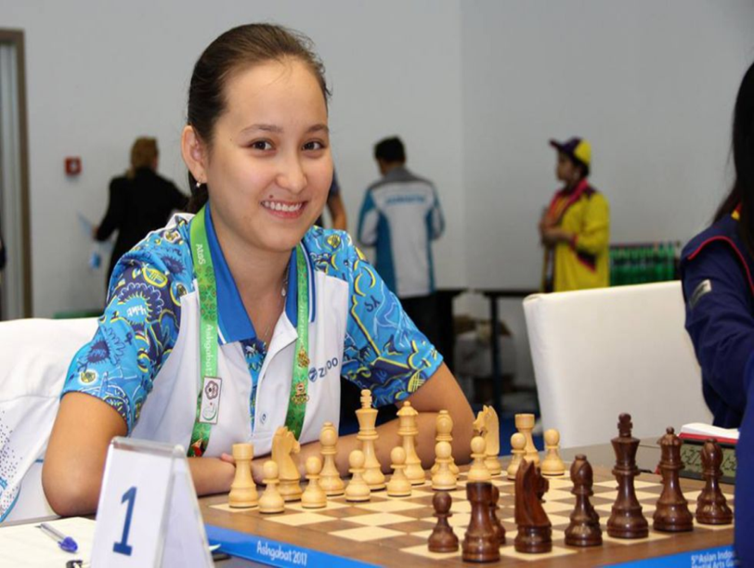

**2017 йил 29 октябрда 13 ёш, 1 ой ва 11 кунлигида у шахмат бўйича гроссмейстер бўлди. Ўша вақтга қадар фақат битта шахматчи, Сергей Каржакин, олдинги yoshida гроссмейстер бўлди. 2021 йил январ ҳолатига кўра Абдусатторов шахмат тарихидаги бешинчи енг ёш гроссмейстер эди .**

**2021 йил декабрь ойида Варшавада Абдусатторов шахмат бўйича тезкор Жаҳон чемпионатида ғолиб чиқди, Карлсен ва Непомняшчини ва бошқаларни мағлуб этиб, шахмат бўйича Жаҳон чемпионатлари тарихидаги энг ёш чемпион бўлди (барча вақтни бошқариш форматларида).**

**2022-йил август ойида Нодирбек Ёқуббоев, Жавохир Синдаров, Жахонгир Воҳидов, Шамсиддин Воҳидов билан биргаликда Ченнайда бўлиб ўтган 44-шахмат Олимпиадаси чемпиони бўлди.**

**-10-**

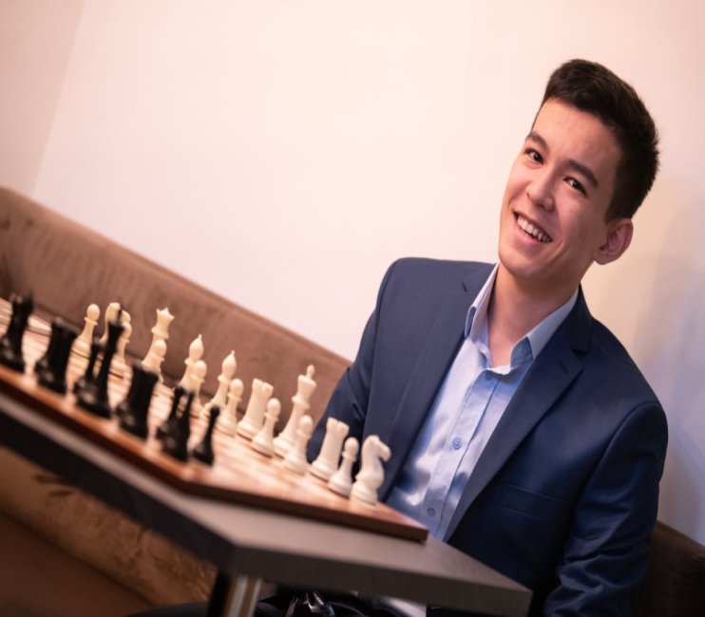

**Фойдали маслаҳатлар**

Биринчидан. Пиёдалар билан юришлар сипоҳларни ривожлантириш учун тайёргарлик ҳисобланади. Шунинг учун ўйин бошида пиёдалар билан кўп юриш керак эмас. Сипоҳлар бемалол жангга чиқишлари учун пиёдалар билан 2–3 юриш етарли.Четдагипиёдаларбиланюришсипоҳларниқулайхонага жойлаштиришга олиб келмай, кўпинча кераксиз бўлади. Бу юришларни бажармаслик ва зарурат бўлмаса юрмаслик керак. Иккинчидан. Ўйинбошидафарзинни эрта олиб чиқмаслик керак. Фарзин – энг кучли оғир сипоҳ ва рақибнинг енгил 176 сипоҳлари томонидан ҳужумга дуч келади. У чекиниб, вақтни йўқотишга мажбур бўлади. Бу билан рақиб кучларини ривожлантиришига ёрдам беради. Шундай қилиб фарзинни эрта олиб чиқиш, деярли ҳар доим ривожланишдан ортда қолишга сабаб бўлади. Бу эса фақат фарзинни эмас, балки ўйинни ҳам ютқазиб қўйишга сабаб бўлиши мумкин. Учинчидан. Зарурат бўлмаса ўйинда бир сипоҳ билан такрорий юришлар қилиш керак эмас. Бу вақт ичида рақиб ўз сипоҳларини ўйинга олиб чиқиши ҳамда ҳужумга ўтишини эсдан чиқарманг. Ахир майдонда якка жанг қилиб бўлмайди– ку?! Тўртинчидан. Рокировкани амалга оширишни кечиктирмаслик керак. Ўйин бошида шоҳнинг хавфсизлиги бўлажак жангдаги муваффақият гарови ҳисобланади.

-11-

**Х У Л О С А**

Неча асрлардан буён ўйналиб келаётган шахмат киши ақлий қобилиятини тарбиялашда муҳим восита. Фикрлаш қобилиятимизни такомиллаштиришга кўмаклашувчи бу қадимий ақл ўйини кундалик ҳаётимизга ижобий таъсир кўрсатади. Маънавий бойлик, ахлоқий поклик ва эстетик дидни ўзида уйғунлаштирган киши тарбиясида шахматнинг ўрни бор. Шахмат – шубҳасиз фойдали ўйиндир, у одамнинг интеллектуал салоҳияти ўсишига кўмаклашади ва инсон тафаккури гўзаллигини очиб, нафис таъсир кўрсатади. Шахмат – иродани мустаҳкамлаш мактабдир. У кишидан ўзига нисбатан қатъиятли бўлишни талаб этади. “Ҳаёт – ўзига хос шахмат ўйинидир”. Шахмат инсон характерини тарбиялайди, у оғир ва босиқ бўлишҳамда “еттиўлчаббиркесишга” ундайди. Шахматинсон хотирасини ҳам мустаҳкамлаши учун “ақл гимнастикаси” дейишади. Шахмат ўйинида спорт, фан, санъат... мужассам. Шатранж ватани – Шарқ. У Ўрта Осиёликларнинг ҳақиқий ақл-идрок ўйини. Буни дунёда тан олинганлигидан фахрланамиз.